Alumno: Kevin Zamora Amela
Tarea: DI09 - Tarea 2
Título: Interfaz de Reservas para el Salón Caribe (App de Gestión Hotelera)
Asignatura: Diseño de Interfaces

Enunciado.
La empresa BK continúa con el desarrollo de las interfaces para la aplicación de gestión hotelera y solicitan tu ayuda para completar las interfaces que necesitan. Entre otras, la empresa tiene la necesidad de cubrir la reserva de salones disponibles para convenciones, eventos, congresos, etc. La práctica que debes realizar consiste en crear una interfaz que permita gestionar la reserva de uno de estos salones, llamado "Salón Caribe". Los requisitos que debe cumplir esta interfaz son:
Se debe escribir el nombre y teléfono de contacto de la persona que hace la reserva.
Hay que cumplimentar:
Fecha del evento.
Tipo, se puede escoger entre banquete, jornada o congreso. Componente a tu criterio.
Número de personas que asistirán. Componente a tu criterio.
Tipo de cocina que se precisará, a elegir entre bufé, carta, pedir cita con el chef o no precisa. Componente a tu criterio.
Si el evento es un congreso se debe preguntar el número de jornadas del congreso y si se requerirán habitaciones para los asistentes al evento.
Deberás añadir una opción, con menú o botón o ambas cosas, en la que mostraras en un ArrayList las reservas realizas hasta el momento. Dichas reservas puedes guardarlas simplemente un Array.
Tu tarea consistirá en generar una aplicación que cuente con un diálogo nuevo en el que crearás la interfaz con las restricciones que se indican más arriba. Además de añadir los componentes que necesites para darle funcionalidad deberás cumplir con los siguientes requisitos no funcionales:
Debes cambiar el nombre y añadir un ToolTipText a los componentes.
Modifica el formato de texto de las etiquetas y añade separadores y paneles con título para aportar vistosidad a la interfaz.
Utiliza el modo de diseño libre para colocar los componentes en el diálogo. Cuida que la composición quede armónica.
La interfaz generada irá conectada a la interfaz principal de la aplicación mediante el menú principal y mediante un botón que debes añadirle que tendrás que programar correctamente para que abran el diálogo que has creado.
Debes crear la interfaz modal.
Cuando se selecciona como tipo de evento banquete o jornada los componentes para número de días y habitaciones deben estar desactivados, sin embargo si es congreso se deben activar.

1. Objetivo del ejercicio
El objetivo de esta tarea era desarrollar una aplicación en C# utilizando Windows Forms, que permitiera cargar y mostrar una imagen desde el sistema de archivos. La tarea se basó en el tutorial oficial de Microsoft disponible en MSDN.
2. Herramientas utilizadas
- VS Code con los “plugins”: .NET Install Tool, C# y C# Dev Kit
- .NET Framework
- Lenguaje: C#
- Librerías utilizadas: System.Windows.Forms, System.Drawing
3. Procedimiento realizado
- Se creó un nuevo proyecto de tipo "Windows Forms App (.NET Framework)".
- Se diseñó una interfaz sencilla con los siguientes elementos:
  - Un botón "Cargar Imagen".
  - Un control PictureBox para mostrar la imagen cargada.
- Se implementó un cuadro de diálogo de archivo (OpenFileDialog) para seleccionar una imagen desde el sistema.
- El evento Click del botón se programó para abrir el diálogo, leer la imagen seleccionada y asignarla al PictureBox.

4. Código relevante
private void btnCargarImagen_Click(object sender, EventArgs e)
{
OpenFileDialog openFileDialog = new OpenFileDialog();
openFileDialog.Filter = "Archivos de imagen|*.jpg;*.jpeg;*.png;*.bmp";

if (openFileDialog.ShowDialog() == DialogResult.OK)
{
pictureBox1.Image = Image.FromFile(openFileDialog.FileName);
}
}
5. Resultado final
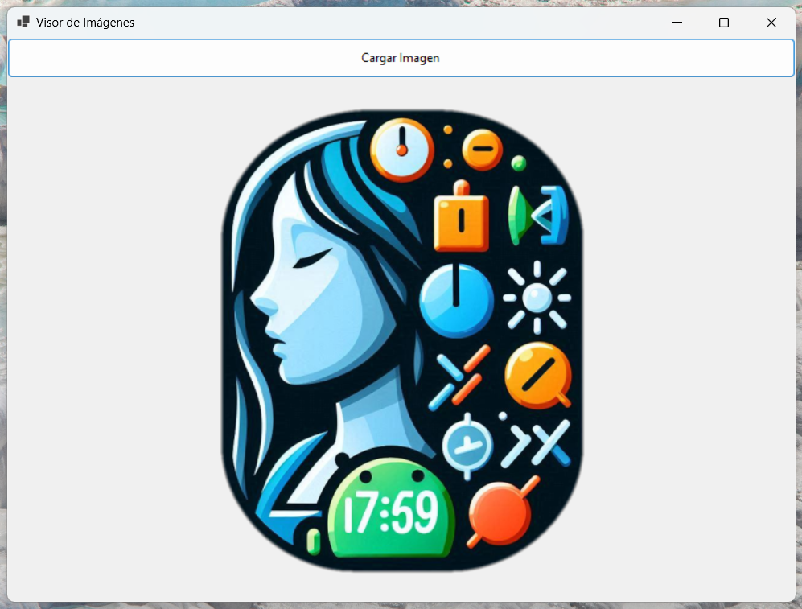
La aplicación permite al usuario cargar una imagen local desde su ordenador y visualizarla en el PictureBox. La interfaz es sencilla, intuitiva y funcional.
6. Conclusiones
Esta tarea me permitió familiarizarme con el uso de controles básicos de Windows Forms, el manejo de eventos y el uso de cuadros de diálogo para interacción con archivos. Además, consolidé conocimientos sobre el manejo de objetos gráficos en C#.

